№ 2-03/ОРД-327 от 13.10.2026
ТЕХНИЧЕСКАЯ СПЕЦИФИКАЦИЯ
на работы по изготовлению, доставке, демонтажу существующих и монтажу новых вывесок с наименованием государственных органов и государственного учреждения

1. Предмет и объем работ
1.1. Исполнитель оказывает комплекс работ по контрольному обмеру, подготовке и согласованию макетов, изготовлению, доставке, демонтажу существующих вывесок, подлежащих замене, и монтажу новых вывесок на фасаде административного здания.
1.2. Количество результата работ — 4 (четыре) вывески. В стоимость комплексных работ включаются все материалы, изготовление, доставка, демонтаж, крепеж, монтаж, уборка места работ и вывоз демонтированных конструкций.
1.3. Демонтажу подлежат только 4 существующие вывески, относящиеся к настоящей закупке и согласованные Заказчиком на месте.

2. Нормативная основа
2.1. Изготовление и размещение вывесок выполняется в соответствии с Правилами изготовления и размещения вывесок с наименованием государственных органов на административных зданиях, утвержденными приказом исполняющего обязанности Министра промышленности и строительства Республики Казахстан от 6 декабря 2023 года № 114, зарегистрированным в Министерстве юстиции Республики Казахстан 11 декабря 2023 года № 33759.
2.2. Государственный Герб Республики Казахстан должен соответствовать СТ РК 989-2014 «Государственный Герб Республики Казахстан. Технические условия» с действующими изменениями, а также официальному образцу Государственного Герба Республики Казахстан.
2.3. При выполнении работ соблюдаются применимые требования законодательства Республики Казахстан о государственных символах, техническом регулировании, лицензировании изготовления Государственного Герба Республики Казахстан и государственных закупках.

3. Количество вывесок и текст
3.1. Вывеска № 1 — на русском языке, с наименованием государственного органа:
«Акимат Павлодарской области»
3.2. Вывеска № 2 — на государственном языке, с наименованием государственного органа:
«Павлодар облысының әкімдігі»
3.3. Вывеска № 3 — на русском языке, для государственного учреждения «Аппарат акима Павлодарской области». В соответствии с пунктом 9 Правил в верхней части над Государственным Гербом по центру размещается наименование государственного органа «Акимат Павлодарской области», а под Государственным Гербом — наименование государственного учреждения «Государственное учреждение „Аппарат акима Павлодарской области“».
3.4. Вывеска № 4 — на государственном языке, для государственного учреждения «Павлодар облысы әкімінің аппараты» мемлекеттік мекемесі. В верхней части над Государственным Гербом по центру размещается наименование государственного органа «Павлодар облысының әкімдігі», а под Государственным Гербом — наименование государственного учреждения «Павлодар облысы әкімінің аппараты» мемлекеттік мекемесі.
3.5. Русский и государственный языки выполняются на разных, отдельно расположенных вывесках. Текст должен точно соответствовать формулировкам, согласованным Заказчиком. Не допускаются иностранные слова, латинские буквы, сокращения и аббревиатуры.

4. Состав и композиция вывесок
№ | Язык / назначение | Текст и размещение относительно герба
1 | Русский язык; государственный орган | Герб диаметром 12 см в верхней трети; под гербом — «АКИМАТ ПАВЛОДАРСКОЙ ОБЛАСТИ». Высота букв не менее 3 см.
2 | Государственный язык; государственный орган | Герб диаметром 12 см в верхней трети; под гербом — «ПАВЛОДАР ОБЛЫСЫНЫҢ ӘКІМДІГІ». Высота букв не менее 3 см.
3 | Русский язык; государственное учреждение | Над гербом диаметром 12 см по центру — «АКИМАТ ПАВЛОДАРСКОЙ ОБЛАСТИ» (буквы не менее 2 см); под гербом — ГОСУДАРСТВЕННОЕ УЧРЕЖДЕНИЕ «АППАРАТ АКИМА ПАВЛОДАРСКОЙ ОБЛАСТИ» (буквы не менее 3 см).
4 | Государственный язык; государственное учреждение | Над гербом диаметром 12 см по центру — «ПАВЛОДАР ОБЛЫСЫНЫҢ ӘКІМДІГІ» (буквы не менее 2 см); под гербом — «ПАВЛОДАР ОБЛЫСЫ ӘКІМІНІҢ АППАРАТЫ» МЕМЛЕКЕТТІК МЕКЕМЕСІ (буквы не менее 3 см).

5. Размеры и подложка
5.1. Габарит каждой вывески — ширина 80 см, высота 60 см (горизонтальное размещение). До начала изготовления Исполнитель обязан выполнить контрольный обмер на объекте, проверить соответствие фактических мест установки указанным размерам и отразить ширину, высоту и ориентацию в макете. Изготовление допускается только после письменного согласования макетов Заказчиком.
5.2. Размер и пропорции должны соответствовать пункту 6 Правил: соотношение высоты к ширине составляет 3:4 (60:80). Изменение габаритов без предварительного письменного согласования с Заказчиком не допускается.
5.3. Вывеска должна размещаться на подложке — декоративной рамке для основания вывески — толщиной от 1 до 4 см, в соответствии с пунктом 7 Правил изготовления и размещения вывесок с наименованием государственных органов на административных зданиях. Толщина лицевой панели из алюминиевой композитной панели устанавливается отдельно пунктом 5.4 настоящей технической спецификации.
5.4. Лицевая панель — алюминиевая композитная панель для наружного применения общей толщиной не менее 4 мм, с толщиной каждого алюминиевого облицовочного слоя не менее 0,5 мм. Лицевая поверхность должна иметь заводское защитно-декоративное покрытие на основе PVDF либо эквивалентное по эксплуатационным характеристикам покрытие, предназначенное для наружного применения и обеспечивающее устойчивость к ультрафиолетовому излучению, атмосферным осадкам, влаге и перепадам температуры. Цвет лицевой поверхности — синий, оттенок — кобальтово-синий, согласно согласованному с Заказчиком макету. Панель должна сохранять геометрию и целостность покрытия в условиях наружной эксплуатации. Не допускаются вздутия, расслоения, трещины, вмятины, деформации и иные дефекты поверхности.
5.5. До начала изготовления вывесок Исполнитель предоставляет Заказчику техническое описание, паспорт или иной документ изготовителя панели, подтверждающий общую толщину панели не менее 4 мм, толщину каждого алюминиевого облицовочного слоя не менее 0,5 мм и наличие заводского защитно-декоративного покрытия, предназначенного для наружного применения. Использование панели допускается после проверки представленной документации Заказчиком.

6. Государственный Герб Республики Казахстан
6.1. На каждой из 4 вывесок размещается Государственный Герб Республики Казахстан в соответствии с Правилами и СТ РК 989-2014 «Государственный Герб Республики Казахстан. Технические условия».
6.2. Герб должен быть отдельным объёмным элементом (рельефное/объёмное исполнение), физически закрепляемым на лицевой поверхности вывески. Не допускается заменять отдельный объёмный Герб изображением, нанесённым исключительно печатью, окраской, плоттерной плёнкой, наклейкой или плоской графической аппликацией.
6.3. Герб размещается по центру в верхней трети вывески. При горизонтальном размещении диаметр Государственного Герба должен составлять одну пятую высоты вывески согласно пункту 8 Правил. При высоте вывески 60 см диаметр Герба составляет 12 см. Диаметр и положение Герба указываются в макете, согласуемом с Заказчиком.
6.4. Герб должен воспроизводить официальный образец без искажения пропорций, элементов и симметрии. Крепление должно быть надёжным, скрытым либо аккуратно выполненным, без повреждения лицевой поверхности и без выступающих необработанных крепежных элементов.
6.5. Сам Государственный Герб должен быть изготовлен производителем, имеющим действующую лицензию на изготовление Государственного Герба Республики Казахстан, и соответствовать СТ РК 989-2014. Исполнитель вправе приобрести Герб у такого производителя; требование не означает, что каждый участник закупки обязан самостоятельно изготавливать Государственный Герб или иметь лицензию на его изготовление.
6.6. До монтажа Исполнитель предоставляет Заказчику документы, позволяющие идентифицировать изготовителя Государственного Герба Республики Казахстан, проверить наличие действующей лицензии на его изготовление и подтвердить соответствие установленного изделия СТ РК 989-2014. Допускается проверка сведений о лицензии в государственном реестре.

7. Текст, шрифт и золотые элементы
7.1. Шрифт текста вывесок — Book Antiqua, как установлено пунктом 10 Правил.
7.2. Цвет букв — золотой. Текст выполняется методом плоттерной (контурной) резки золотой плёнки для наружного применения либо эквивалентным технологическим способом, обеспечивающим ровные контуры букв, устойчивость к наружным условиям и отсутствие отслоений.
7.3. Высота букв наименования государственного органа, размещаемого под Гербом, — не менее 3 см. Для наименования государственного органа, размещаемого над Гербом на вывеске государственного учреждения, высота букв — не менее 2 см. Высота букв наименования государственного учреждения под Гербом — не менее 3 см.
7.4. По внешнему периметру каждой вывески предусматривается декоративное обрамление (рамка/трим) золотого цвета шириной не менее 3 см, в соответствии с пунктом 12 Правил. Обрамление должно быть ровным, непрерывным и без видимых повреждений.

8. Доставка, демонтаж и монтаж
8.1. Исполнитель выполняет выезд на объект, контрольный обмер, подготовку макетов, изготовление, упаковку и доставку всех 4 вывесок к месту установки.
8.2. Исполнитель демонтирует 4 вывески, подлежащие замене по согласованию с Заказчиком. Демонтаж вывесок маслихата и иных вывесок, не включённых в настоящий объём, не допускается.
8.3. Демонтаж и монтаж выполняются на высоте до 3,5 м от уровня земли до места выполнения работ (места крепления вывески). Все необходимые для безопасного выполнения работ инструменты, лестницы, подмости, крепёжные материалы и средства защиты входят в стоимость работ.
8.4. Крепление должно обеспечивать надёжную фиксацию вывесок с учётом наружной эксплуатации и не должно приводить к расшатыванию, перекосу или деформации. Крепёжные элементы должны быть стойкими к коррозии и по возможности не должны быть заметны с лицевой стороны.
8.5. При демонтаже и монтаже не допускается повреждение фасада, остекления, отделки, существующей электропроводки и элементов подсветки. Если в результате работ возникнут отверстия, сколы или иные повреждения, Исполнитель устраняет их за свой счёт и восстанавливает место работ.
8.6. Исполнитель обеспечивает сбор, погрузку и вывоз демонтированных вывесок и отходов, а также уборку рабочей зоны после завершения монтажа.

9. Согласование макетов
9.1. До начала изготовления Исполнитель предоставляет Заказчику макеты всех 4 вывесок. Макет должен содержать точный текст, язык, размеры, ориентацию, шрифт, высоту букв, цветовую схему, расположение и диаметр Государственного Герба, ширину рамки, конструкцию подложки и способ крепления.
9.2. Макеты должны учитывать различие композиции вывески государственного органа и вывески государственного учреждения в соответствии с пунктом 9 Правил. Изготовление допускается только после согласования макетов Заказчиком в письменной форме.
9.3. Исполнитель не вправе менять согласованный текст, размеры, цвет, шрифт, способ исполнения Герба или конструктивные решения без предварительного письменного согласования с Заказчиком.
9.4. Прилагаемый иллюстративный эскиз предназначен для пояснения общего визуального и композиционного решения вывесок. Эскиз носит ориентировочный характер и не заменяет требований настоящей технической спецификации. При наличии расхождений приоритет имеют требования технической спецификации и применимых нормативных правовых актов. До начала изготовления Исполнитель обязан представить Заказчику точные макеты всех четырёх вывесок с соблюдением установленных размеров, текстов, цветового решения, шрифта, параметров Государственного Герба Республики Казахстан и золотого обрамления для письменного согласования.

10. Приёмка и гарантия
10.1. Работа считается выполненной после изготовления и монтажа 4 вывесок, демонтажа согласованных старых вывесок, уборки места работ, проверки соответствия требованиям настоящей технической спецификации и передачи документов, предусмотренных пунктами 5.5 и 6.6 настоящей технической спецификации.
10.2. Заказчик проверяет соответствие текстов, языка, размеров и пропорций, цвета, шрифта Book Antiqua, высоты букв, ширины золотой рамки, положения и исполнения Герба, качества поверхности, надёжности крепления и отсутствия повреждений фасада.
10.3. Вывески должны быть переданы без царапин, трещин, сколов, пузырей, отслоений, перекосов, следов некачественной резки и других дефектов. При выявлении несоответствий Исполнитель устраняет их за свой счёт до приёмки результата.
10.4. Гарантийный срок на изготовление, материалы и монтаж — не менее 12 месяцев с даты подписания документа о приёмке. В течение гарантийного срока Исполнитель за свой счёт устраняет дефекты, возникшие по его вине или связанные с качеством использованных материалов и выполненных работ. Гарантия на ранее существовавшую систему освещения не устанавливается.

11. Требования к стоимости работ
11.1. Цена комплексной работы должна включать все затраты, необходимые для достижения результата по настоящей технической спецификации: материалы, отдельные объёмные Государственные Гербы, изготовление, согласование макетов, упаковку, доставку, демонтаж, крепёж, монтаж на высоте до 3,5 м, уборку и вывоз отходов, а также устранение недостатков.
11.2. Поставка, монтаж, подключение, перенос, ремонт и замена системы подсветки и светильников в настоящую закупку не включаются. Используется существующая система подсветки. Исполнитель обязан выполнить демонтаж и монтаж без повреждения элементов действующей системы подсветки и обеспечить возможность освещения установленных вывесок существующей системой в тёмное время суток.

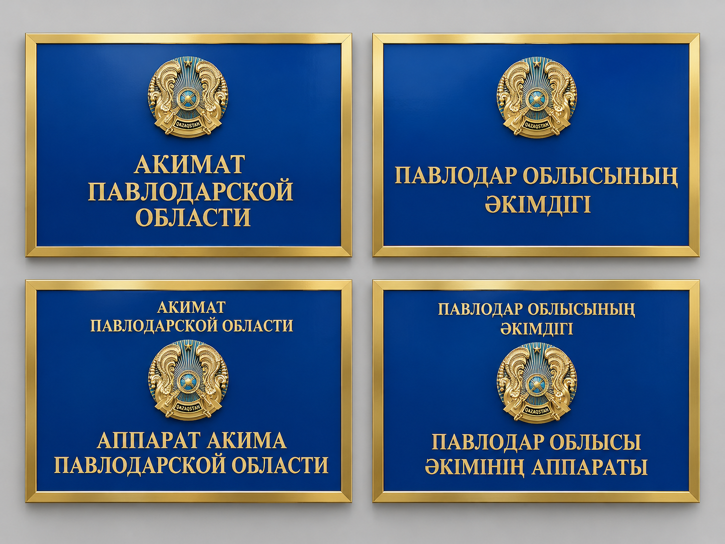
Изображение Государственного Герба Республики Казахстан на иллюстративном эскизе носит условный характер и не является образцом для изготовления. При изготовлении используется официальный Государственный Герб Республики Казахстан, соответствующий СТ РК 989-2014.

Заместитель руководителя аппарата акима области Т. Лукпан

Руководитель АФО К. Ергалиева

Согласовано
12.10.2026 16:32 Ергалиева Карлыгаш Тулегеновна
Подписано
13.10.2026 09:37 Лукпан Темирлан Тлеуханулы


Тип документа | ОРД
Номер и дата документа | № 2-03/ОРД-327 от 13.10.2026 г.
Организация/отправитель | АППАРАТ АКИМА ПАВЛОДАРСКОЙ ОБЛАСТИ
Получатель (-и) | МАЙДАНОВ А. Ж. (ГЛАВНЫЙ ИНСПЕКТОР)
Электронные цифровые подписи документа |   Государственное учреждение "Аппарат акима Павлодарской области"  Согласовано: ЕРГАЛИЕВА КАРЛЫГАШ  MIIRFAYJ...xHSXujGA=  Время подписи: 12.10.2026 16:32
Электронные цифровые подписи документа | Государственное учреждение "Аппарат акима Павлодарской области"  Подписано: ЛУКПАН ТЕМИРЛАН  MIIQ+AYJ...ep/jcuA==  Время подписи: 13.10.2026 09:37
Электронные цифровые подписи документа | Государственное учреждение "Аппарат акима Павлодарской области"  Подписано: КАИРТАЕВА МАДИНА  MIIREAYJ...x3a8EcQ==  Время подписи: 13.10.2026 09:48

[[QRCODE]] | Согласно пункту 2 статьи 62 Цифрового кодекса Республики Казахстан настоящий электронный документ, соответствующий требованиям Цифрового кодекса Республики Казахстан и удостоверенный посредством электронной цифровой подписи лица, уполномоченного на его подписание, равнозначен документу на бумажном носителе, подписанному собственноручной подписью.

